

Российская Федерация
Новгородская область

АДМИНИСТРАЦИЯ ЛАПТЕВСКОГО СЕЛЬСКОГО ПОСЕЛЕНИЯ

П О С Т А Н О В Л Е Н И Е

от 15.12.2022 №69
д. Лаптево

Об утверждении реестра мест
(площадок) накопления твердых
коммунальных отходов

В соответствии с Федеральным законом от 06 октября 2003 года № 131-ФЗ «Об общих принципах организации местного самоуправления в Российской Федерации», пунктом 4 статьи 13.4 Федерального закона от 24 июня 1998 года № 89-ФЗ «Об отходах производства и потребления», Правилами обустройства мест (площадок) накопления твердых коммунальных отходов и ведения их реестра, утвержденных постановлением Правительства Российской Федерации от 31.08.2018 № 1039, Уставом Лаптевского сельского поселения
ПОСТАНОВЛЯЮ:

1. Утвердить прилагаемые:
1.1. Реестр мест (площадок) накопления твердых коммунальных отходов, расположенных на территории Лаптевского сельского поселения;
1.2. Схемы размещения мест (площадок) накопления твердых коммунальных отходов на территории Лаптевского сельского поселения.
2. Опубликовать постановление в муниципальной газете «Информационный вестник Лаптевского сельского поселения».

И.о. Главы сельского поселения: Смирнова Т.Ф.

Утвержден
постановлением Администрации
Лаптевского сельского поселения
от 15.12.2022 №69

Реестр мест (площадок) накопления твердых коммунальных отходов,
расположенных на территории Лаптевского сельского поселения.

№  п/п | Данные о нахождении мест (площадок) накопления ТКО |  |  | Данные о технических характеристиках мест  (площадок) накопления ТКО |  |  |  |  | Адрес обслуживания домов, название улиц | Данные о собственниках мест (площадок) накопления ТКО |  |  |  |  | Организация (ИП), оказывающая услуги по сбору и транспортированию ТКО, ИНН | Данные об источниках образования ТКО
№  п/п | Населённый пункт, | Адрес контейнерной площадки | Географические координаты  площадки (широта, долгота) | Площадь, кв. м. | Покрытие (грунт, бетон, асфальт и др.) |  |  |  | Адрес обслуживания домов, название улиц | Организационно-правоавя форма (Юридическое лицо /физическое лицо)  ЕГРЮЛ | ИНН | ОГРН | Адрес | Телефон |  | Данные об источниках образования ТКО
 |  |  |  |  |  | Вид площадки | Количество контейнеров /объем | Материал ограждения
1 | д.Лаптево | ул.Советская, около дома №48 | 58,626642/  35,283276 | 3 | бетон | открытая | 2/ 0,75 | металл | ул.Советская от дома №38 до №73 | Администрация Лаптевского сельского поселения  ЕГРЮЛ  1055302048911 | 5313005694 | 1055302048911 | 174545, Новгородская область, Пестовский район, д. Лаптево, ул. Советская, д.28 | 816 69 54146 | ООО «Спецтранс», ИНН-5320019521 | Индивид. жилые дома, дачные дома
2 | д.Лаптево | ул.Советская, около дома №29 | 58,626014/  35,277523 | 3 | бетон | открытая | 2/ 0,75 | металл | ул.Советская от дома №19 до №37;  ул.Зелёная от дома №10 до дома №15 | Администрация Лаптевского сельского поселения  ЕГРЮЛ  1055302048911 | 5313005694 | 1055302048911 | 174545, Новгородская область, Пестовский район, д. Лаптево, ул. Советская, д.28 | 816 69 54146 | ООО «Спецтранс», ИНН-5320019521 | Индивид. жилые дома, дачные дома
3 | д.Лаптево | ул.Советская, около дома №9 | 58,624838/  35,271960 | 3 | бетон | открытая | 2/ 0,75 | металл | ул.Советская от дома №1 до №17;  ул.Зелёная от дома №1 до дома №9 | Администрация Лаптевского сельского поселения  ЕГРЮЛ  1055302048911 | 5313005694 | 1055302048911 | 174545, Новгородская область, Пестовский район, д. Лаптево, ул. Советская, д.28 | 816 69 54146 | ООО «Спецтранс», ИНН-5320019521 | Индивид. жилые дома, дачные дома
4 | д.Лаптево | ул.Новосёлов, напротив дома №7 | 58,622572/  35,274224 | 3 | бетон | открытая | 2/ 0,75 | металл | ул.Новосёлов от дома №1 до дома №13 | Администрация Лаптевского сельского поселения ЕГРЮЛ  1055302048911 | 5313005694 | 1055302048911 | 174545, Новгородская область, Пестовский район, д. Лаптево, ул. Советская, д.28 | 816 69 54146 | ООО «Спецтранс», ИНН-5320019521 | Индивид. жилые дома, многоквартирные дома, дачные дома
5 | д.Лаптево | ул.Новосёлов, около дома №14 | 58,623041/  35,277713 | 3 | бетон | открытая | 2/ 0,75 | металлл | ул.Новосёлов от дома №14 до дома №24 | Администрация Лаптевского сельского поселен ЕГРЮЛ  1055302048911ия | 5313005694 | 1055302048911 | 174545, Новгородская область, Пестовский район, д. Лаптево, ул. Советская, д.28 | 816 69 54146 | ООО «Спецтранс», ИНН-5320019521 | Индивид. жилые дома, многоквартирные дома, дачные дома
6 | д.Нивы | около дома №16 | 58,627123/  35,373839 | 3 | бетон | открытая | 2/ 0,75 | металл | №7; 8; 11; 16; 17; 18; 19; 22; 23; 24; 26 | Администрация Лаптевского сельского поселения ЕГРЮЛ  1055302048911 | 5313005694 | 1055302048911 | 174545, Новгородская область, Пестовский район, д. Лаптево, ул. Советская, д.28 | 816 69 54146 | ООО «Спецтранс», ИНН-5320019521 | Индивид. жилые дома, дачные дома
7 | д.Анисимово | около дома №7 | 58,606918/  35,237224 | 3 | бетон | открытая | 2/ 0,75 | металл | №3; 13;15; 20; 22; 30;34; 38; 46; 48 | Администрация Лаптевского сельского поселения ЕГРЮЛ  1055302048911 | 5313005694 | 1055302048911 | 174545, Новгородская область, Пестовский район, д. Лаптево, ул. Советская, д.28 | 816 69 54146 | ООО «Спецтранс», ИНН-5320019521 | Индивид. жилые дома, дачные дома
8 | д.Чёрное | около дома №19 | 58,601141/  35,178854 | 3 | бетон | открытая | 2/ 0,75 | металл | от дома №1 до дома №28 | Администрация Лаптевского сельского поселения ЕГРЮЛ  1055302048911 | 5313005694 | 1055302048911 | 174545, Новгородская область, Пестовский район, д. Лаптево, ул. Советская, д.28 | 816 69 54146 | ООО «Спецтранс», ИНН-5320019521 | Индивид. жилые дома, дачные дома
9 | д.Беззубцево | между домами №34 и №38 | 58,627357/  35,474293 | 3 | бетон | открытая | 2/ 0,75 | металл | №18; 20; 28, 32; 38; 59 | Администрация Лаптевского сельского поселения ЕГРЮЛ  1055302048911 | 5313005694 | 1055302048911 | 174545, Новгородская область, Пестовский район, д. Лаптево, ул. Советская, д.28 | 816 69 54146 | ООО «Спецтранс», ИНН-5320019521 | Индивид. жилые дома, дачные дома
10 | д.Беззубцево | ул.Новосёлов, около дома д.23 | 58,630586/  35,482648 | 3 | бетон | открытая | 2/ 0,75 | металл | №18; 21; 22; 23; 26 | Администрация Лаптевского сельского поселения ЕГРЮЛ  1055302048911 | 5313005694 | 1055302048911 | 174545, Новгородская область, Пестовский район, д. Лаптево, ул. Советская, д.28 | 816 69 54146 | ООО «Спецтранс», ИНН-5320019521 | Индивид. жилые дома, дачные дома
11 | д.Оборнево | около дома №18 | 58,637960/  35,474821 | 3 | бетон | открытая | 2/ 0,75 | металл | №4; 7;19;27 29;31; 41; 45 | Администрация Лаптевского сельского поселения ЕГРЮЛ  1055302048911 | 5313005694 | 1055302048911 | 174545, Новгородская область, Пестовский район, д. Лаптево, ул. Советская, д.28 | 816 69 54146 | ООО «Спецтранс», ИНН-5320019521 | Индивид. жилые дома, дачные дома
12 | д. Чепурино | между домами №12 и №16 | 58,614416/  35,479134 | 3 | бетон | открытая | 2/ 0,75 | металл | №1; 3;5;6; 9; 10; 11; 12; 16; 17; 20 | Администрация Лаптевского сельского поселения ЕГРЮЛ  1055302048911 | 5313005694 | 1055302048911 | 174545, Новгородская область, Пестовский район, д. Лаптево, ул. Советская, д.28 | 816 69 54146 | ООО «Спецтранс», ИНН-5320019521 | Индивид. жилые дома, дачные дома

Утверждена
постановлением Администрации
Лаптевского сельского поселения
от 15.12.2022 №69

Схемы размещения мест (площадок) накопления твердых коммунальных отходов на территории
Лаптевского сельского поселения.

№  п/п | Адрес, кадастровый номер земельного участка (квартала), площадь земельного участка | Схема размещения мест (площадок) накопления ТКО, М 1:2000
1 | Новгородская область, Пестовский район, д.Лаптево, ул.Советская, около дома №48  53:14:1103602  Площадь земельного участка -3 м²  географические координаты -58,626642/  35,283276
2 | Новгородская область, Пестовский район, д.Лаптево, ул.Советская, около дома №29  53:14:1103601  Площадь земельного участка -3 м²  географические координаты - 58,626014/  35,277523
3 | Новгородская область, Пестовский район, д.Лаптево, ул.Советская, около дома № 9  53:14:1103601  Площадь земельного участка -3 м²  географические координаты - 58,624838/  35,271960
4 | Новгородская область, Пестовский район, д.Лаптево, ул.Новосёлов, напротив дома №7  53:14:1103602  Площадь земельного участка -3 м²  географические координаты -58,622572/  35,274224 | 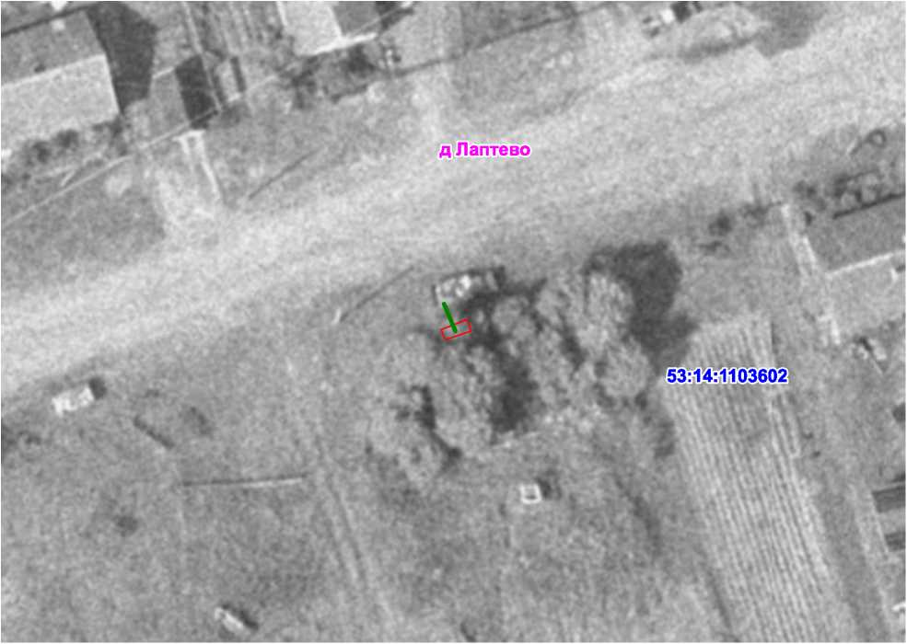
5 | Новгородская область, Пестовский район, д.Лаптево, ул.Новосёлов, около дома №14  53:14:1103602  Площадь земельного участка -3 м²  географические координаты - 58,623041/  35,277713 | 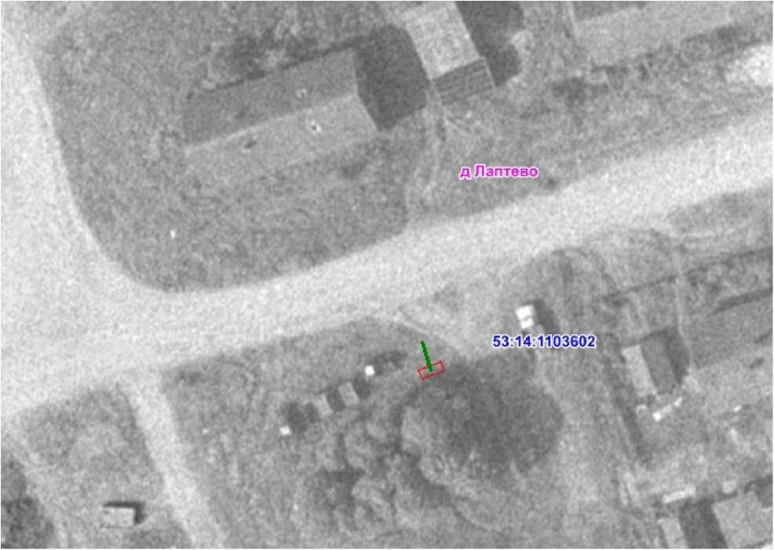
6 | Новгородская область, Пестовский район, д.Нивы, около дома №16  53:14:1105701  Площадь земельного участка -3 м²  географические координаты - 58,627123/  35,373839 | 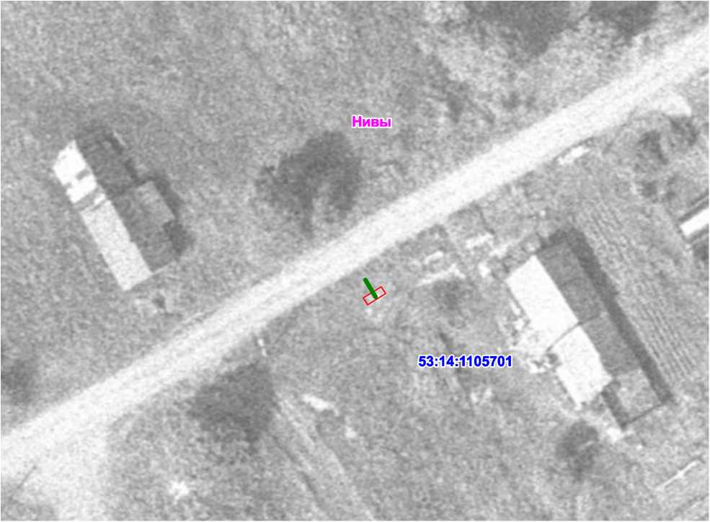
7 | Новгородская область, Пестовский район, д.Анисимово, около дома №7  53:14:1105401  Площадь земельного участка -3 м²  географические координаты - 58,606918/  35,237224 | 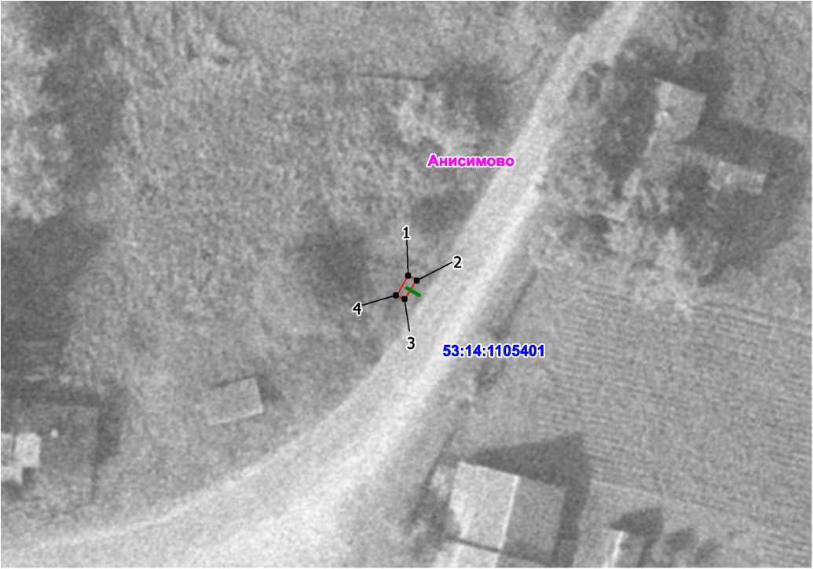
8 | Новгородская область, Пестовский район, д.Чёрное, около дома №19  53:14:1105301  Площадь земельного участка -3 м²  географические координаты - 58,601141/  35,178854
9 | Новгородская область, Пестовский район, д.Беззубцево, между домами №34 и №38  53:14:0401302  Площадь земельного участка -3 м²  географические координаты - 58,627357/  35,474293 | 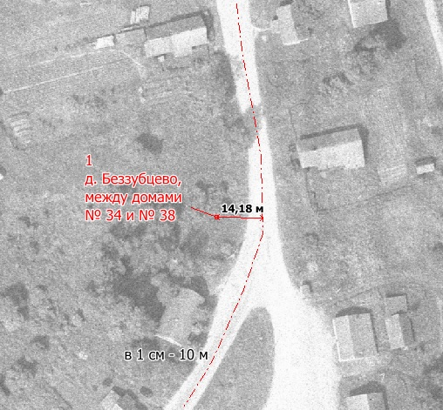
10 | Новгородская область, Пестовский район, д.Беззубцево, ул.Новосёлов, около дома №23  53:14:0401303  Площадь земельного участка -3 м²  географические координаты - 58,630586/  35,482648 | 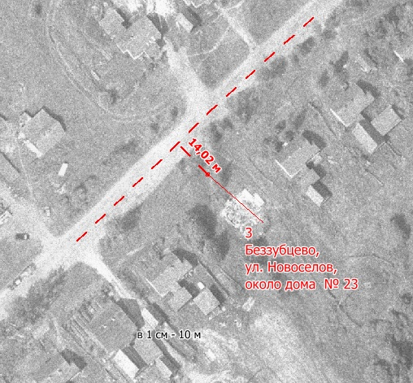
11 | Новгородская область, Пестовский район, д.Оборнево, около дома №18  53:14:0401201  Площадь земельного участка -3 м²  географические координаты - 58,637960/  35,474821 | 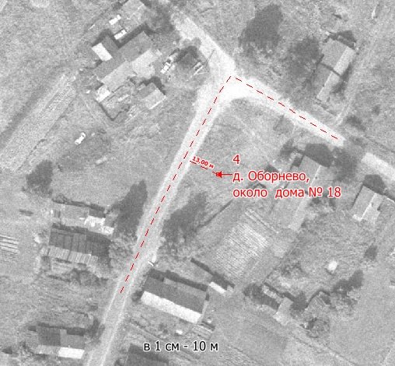
12 | Новгородская область, Пестовский район, д.Чепурино, между домами №12 и №16  53:14:0401601  Площадь земельного участка -3 м²  географические координаты - 58,614416/  35,479134 | 